金門縣111年地球日「金育良食~減碳綠生活」活動計畫書
- 活動目的
每年4月22日地球日是重要的國際性環保節日，配合今年地球日的行動主題「投資我們的星球（Invest in Our Planet）」，以大膽的行動、創新與實行，藉由綠色經濟、落實永續的商業模式，來建立健康的城鄉生活。111年以「綠色飲食」為推廣主軸，結合金門在地小農推動綠色飲食教育，融入課程規劃中，讓參與民眾了解食物生產的源頭，知道餐桌上的食物是怎麼來的，透過農場手作體驗，瞭解金門在地生產者對於友善種植的環境理念，一同支持在地永續的飲食安全與環境。
- 辦理單位
主辦單位：金門縣環境保護局
承辦單位：大立環保科技有限公司
協辦單位：金門縣青年農民聯誼會
- 活動日期
本活動預計辦理2梯次，分別於4月17日(週日)上午、下午辦理。
第1梯次：111年4月17日 08:00~12:00
第2梯次：111年4月17日 13:30~17:30
- 參加對象及報名方式
- 參加對象
金門縣全體縣民(考量活動安全性，參加者年至少需七歲以上)，每場次以35人為限。
- 報名方式
填妥報名表（附件一）後回傳至kmdlkn@gmail.com信箱，或於環境教育終身學習網(https://elearn.epa.gov.tw)下載，報名後請來電確認。電話：082-330458、082-334588林詩萍小姐。

- 其它
參加者均可提供4小時環境教育學習時數，報名時間自即日起直至額滿為止。
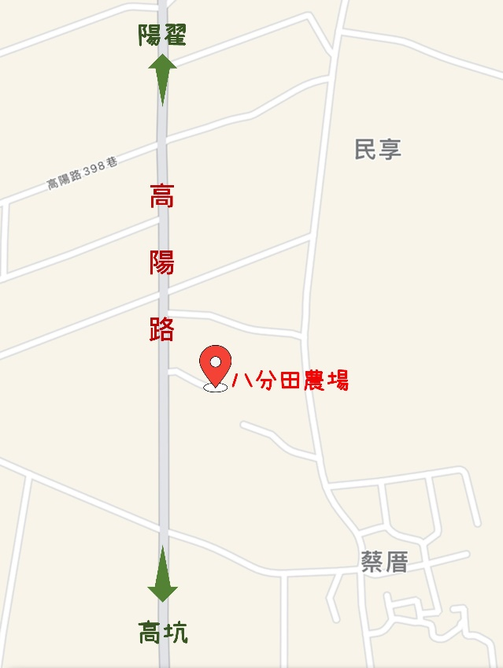
- 活動地點：八分田農場(金沙鎮高陽路)，路線標示如圖1。

圖1 八分田農場 路線示意圖

GOOGLE MAP（https://goo.gl/maps/Hh5kz1R5pCqTii4c9）

24°28'33.0"N 118°25'06.1"E

- 課程內容
  - 綠色飲食~減碳新生活
糧食浪費是全球碳排放增加的主因之一，聯合國糧食及農業組織(FAO)2010年發布的永續飲食報告中指出：「永續飲食的概念，即人類的飲食習慣必須以最不影響環境為前提，得到安全的食物和營養。」
課程邀請金門在地小農，帶領學員認識金門安全蔬果，鼓勵民眾在生活中選用在地當季食材作為料理，除了降低農藥及肥料的使用，減少食材碳足跡的產生，支持在地小農理念及發展。
食品加工時避免過度的包裝，在烹煮上則以節能為原則，進一步降低能源及水的耗用。透過課程讓學員關心食物源頭，珍惜得之不易的食物資源，進而提高民眾對於綠色飲食的意識，並讓綠色飲食環保概念落實於日常生活中。
  - 金育良食的思考與分享
金門八分田農場黃健明講師以自身經驗，分享金門在地小農發展現況與目前面臨到的問題，及帶領學員認識農場作物，了解不同蔬果的生長特性。期望透過本次活動，讓更多人更加了解食物生產的源頭，甚至藉由一日三餐食材的選擇，能鼓勵友善種植、有環境理念的生產者，促進自然無毒農業的發展，支持綠色友善的生產者，提高金門糧食自給率，增進金門的糧食安全，追求在地永續的飲食安全與環境。
  - 餐桌上的綠色幸福DIY
由講師帶領民眾示範如何採收在地當季食材，體驗從產地到餐桌的過程，透過實作方式串聯起民眾與大地的連結，並從體驗收成農作物的樂趣中瞭解永續發展的重要性。

- 活動流程

表1 地球日活動流程 第1梯次
時間 | 活動內容 | 課程講師 | 活動地點
08:00-08:20 | 報到 | 大立環保公司 | 八分田農場  食農空間
08:20-08:30 | 長官致詞 | 金門縣環保局
08:30-09:30 | 綠色飲食~減碳新生活 | 吾愛吳家精緻農場  吳淑鴛 講師
09:30-09:40 | 休息
09:40-09:50 | 2022地球日環保署  線上串聯-雲端大會師
09:50-10:30 | 金育良食的思考與分享 | 八分田農場  黃健明講師
10:30-11:40 | 餐桌上的綠色幸福DIY | 八分田農場  黃健明講師
11:40-11:50 | 問卷填寫
11:50- | 賦歸

表2地球日活動流程 第2梯次
時間 | 活動內容 | 課程講師 | 活動地點
13:30-13:50 | 報到 | 大立環保公司 | 八分田農場  食農空間
13:50-14:00 | 長官致詞 | 金門縣環保局
14:00-15:00 | 綠色飲食~減碳新生活 | 吾愛吳家精緻農場  吳淑鴛 講師
15:00-15:10 | 休息
15:10-15:50 | 金育良食的思考與分享 | 八分田農場  黃健明講師
15:50-17:10 | 餐桌上的綠色幸福DIY | 八分田農場  黃健明講師
17:10-17:20 | 問卷填寫
17:20- | 賦歸

- 預期成效
面對快速變遷的社會，期望民眾能仔細思考我們所正面臨的飲食問題。透過講師講解及實際收成作物並做成料理等有趣的課程內容，體會人類與土地連結之間的關係，強化本縣民眾永續發展的觀念，瞭解資源循環再利用的重要性，並喚起民眾珍惜食物及愛護地球資源，與大地和諧共存。
九、注意事項
  - 因應嚴重特殊傳染性肺炎(COVID-19)防疫期間，如活動當天有發燒或身體不適情形，請勿前往參加，儘速就醫。
  - 活動報到時，會進行體溫量測及消毒，敬請配合辦理。
  - 逾時未完成報到者將視同放棄活動資格，並釋出名額提供現場民眾報名。
  - 為響應節能減碳，請與會人員自備環保杯、環保餐具。
  - 課程包含室外活動，建議民眾穿著輕便服裝及鞋子並注意防曬。
  - 主辦單位得依實際情況，修正活動實施日期及方式。

附表一 111年金門縣地球日「金育良食~減碳綠生活」 活動報名表
報名場次 | □第一梯次：4月17日(日) 08:00~12:00  □第二梯次：4月17日(日) 13:30~17:30
姓名 |  | 出生年月日 | 年 月 日
服務單位 |  | 身份證字號
連絡電話 |  | 是否需要環境教育時數 | □是 □否
E-mail
  - 如需環境教育時數，請填寫服務單位及身分證字號
  - 報名方式：
  - E-mail報名：將報名表E-mail至kmdlkn@gmail.com信箱，報名成功將回信通知。
  - 線上報名：請至環境教育終身學習網(https://elearn.epa.gov.tw)下載。
  - 報名時間: 即日起至額滿為止(基本資料請務必填寫完整)。
  - 活動地點：八分田農場(金沙鎮高陽路)
  - 報到時間：
- 4月17日(星期日)第1梯次08:00-08:20報到。
- 4月17日(星期日)第2梯次13:30-13:50報到。
  - 聯絡資訊：(082)330-458、(082)334-588林詩萍小姐。
  - 注意事項：
- 考量活動安全性，參與之民眾須滿7歲（含）以上，未成年請由家長陪同參加。
- 逾時未完成報到者將視同放棄活動資格，並釋出名額提供現場民眾報名。
- 響應環保請攜帶個人環保餐具及環保杯。
- 課程包含室外活動，建議民眾穿著輕便服裝及鞋子並注意防曬。
- 活動名額有限，如報名後未能如期參與，請務必提早告知取消報名，以免佔用活動資源。
- 因應嚴重特殊傳染性肺炎(COVID-19)防疫期間，如活動當天有發燒或身體不適情形，請勿前往參加，儘速就醫。
- 活動報到時，會進行體溫量測及消毒，敬請配合辦理。

